ESTUDIO DE LA COMPATIBILIDAD GEOMÉTRICA DE SUB-SISTEMAS PARA EL DISEÑO DE UN VEHÍCULO HÍBRIDO TODOTERRENO

Study of the geometrical compatibility of sub-systems for the design of an off-road hybrid vehicle

RESUMEN

Este trabajo presenta un estudio de la interacción geométrica de los subsistemas de un vehículo en desarrollo. Se parte de los requerimientos de diseño, que en este caso corresponden a los de un vehículo todoterreno que debe operar bajo las condiciones impuestas por los terrenos colombianos y se propulsa mediante un tren de potencia híbrido.
Se emplean herramientas tanto del diseño industrial como de la ingeniería. Se estudiaron las características geométricas considerando su impacto sobre diferentes requerimientos de funcionalidad. Como resultado se presenta una propuesta de configuración geométrica del vehículo, generada a partir del desarrollo de la metodología planteada.

PALABRAS CLAVES: Compatibilidad geométrica; Metodologías de diseño; requerimientos de diseño; Vehículo híbrido.

ABSTRACT
This paper presents a study on the geometrical interaction of the subsystems of a vehicle under development. It starts from the design requirements, imposed in this case by the operation of an off-road vehicle driven on the colombian terrains and powered by a hybrid powertrain.
Methods from industrial design and engineering were combined in the study. The geometrical characteristics were studied by considering their impact on different functional requirements. As a result, a proposed geometrical configuration of the vehicle is presented. It was generated as a product of the proposed methodology.

KEYWORDS: Design methodologies; Design requirements; Geometrical compatibility; Hybrid vehicle.

1. INTRODUCCIÓN

El uso del motor de combustión interna en los vehículos automotores ha acarreado la emisión masiva de gases contaminantes producto de la combustión. Adicionalmente, la incertidumbre alrededor de nuevos hallazgos de combustibles fósiles, unida con costos de explotación cada vez más elevados y una demanda creciente hacen que los costos del petróleo sean cada vez mayores y su impacto económico sea fuerte [1-3].
Estas condiciones han generado un escenario en el que el uso eficiente de la energía se ha vuelto un elemento fundamental del desarrollo vehicular. Dentro de esta tendencia, se empezó a estudiar el caso particular del desarrollo de un vehículo de transporte liviano que pueda trabajar en todos los diferentes ambientes rurales colombianos.
Las condiciones topográficas de un país como Colombia imponen requerimientos específicos para el diseño de un vehículo. La aplicación propuesta requiere un vehículo que sea capaz de trabajar de manera continua bajo las condiciones adversas de las montañas, el desierto y zonas casi selváticas. Adicional a ello, para hacer viable el diseño del vehículo deseado se deben tener en cuenta otras restricciones, que incluyen una alta eficiencia energética, así como el tener en cuenta las capacidades de manufactura del país.
Tras evaluar los requerimientos generales de este problema se plantearon tres posibilidades a nivel conceptual: un vehículo con un tren de potencia basado en un motor de combustión interna, un vehículo híbrido, y un vehículo puramente eléctrico. Considerando las tecnologías actualmente disponibles, se escogió la opción híbrida, puesto que es la que presentaba el mejor compromiso entre la suma de autonomía y disponibilidad energética del vehículo en las condiciones de operación y la combinación de eficiencia energética y comportamiento ambiental.
Este trabajo se concentra en mostrar la siguiente etapa del desarrollo del vehículo, conocida como embodiment [4], etapa que en el caso de diseño de sistemas simples suele considerarse como una transición entre la etapa conceptual y la de detalle. En el caso del vehículo, el diseño a afrontar es el de un sistema complejo. Respondiendo a tal complejidad se decidió abordar el problema mediante una estrategia jerárquica, donde el sistema complejo está compuesto por sub-sistemas que interactúan entre sí para cumplir con los múltiples requerimientos del sistema completo. A su vez, los sub-sistemas se conforman por diversos componentes. Buscando responder de la mejor forma a los requerimientos del sistema, se adiciona a la formulación jerárquica el enfoque óptimo. El esquema adoptado se conoce como target cascading y reconoce la importancia de cada nivel jerárquico, así como el carácter multidisciplinario del diseño de un sistema complejo [5-10]. Bajo este enfoque, la etapa tradicional de embodiment formaliza las diversas interrelaciones geométricas entre sub-sistemas, a la vez que las liga con el cumplimiento del requerimiento funcional de transporte del sistema completo. Considerando que estas interrelaciones se deben resolver de manera concurrente con las demás (e.g., interrelaciones estructurales, energéticas, y dinámicas), se decidió agrupar las diversas interrelaciones geométricas bajo el concepto de compatibilidad geométrica. La compatibilidad geométrica se ocupa de escenarios donde uno de los elementos de interrelación competitiva entre diversos subsistemas involucra la componente espacial; esto es, estudia condiciones en las que al intentar diseñar cada sub-sistema de manera aislada para luego agruparlos se obtienen soluciones en las que diversos componentes deberían ocupar el mismo espacio.
En las siguientes secciones se muestra una descripción de los requerimientos a satisfacer, pasando luego a una rápida presentación de los principales sub-sistemas del vehículo con sus características principales. Posteriormente, se muestran varios escenarios concretos donde la compatibilidad geométrica resulta fundamental para el diseño del vehículo completo. Para cada caso se presenta una descripción del caso, evidenciando los subsistemas involucrados y los requerimientos competitivos, y la alternativa propuesta para compatibilizar la distribución de los componentes. Se debe recordar que todas las interrelaciones presentadas ocurren de manera concurrente, y de la misma forma se debe desarrollar su síntesis.
Considerando estos escenarios de interacción espacial se continúa con el proceso de diseño de detalle del vehículo a partir del diseño de detalle de los sub-sistemas y componentes.

2. REQUERIMIENTOS DE DISEÑO

Como requerimientos generales se definió que el vehículo debe ser capaz de transportar una carga paga alrededor de las 2 toneladas. Debe poder operar bajo las condiciones impuestas por la orografía colombiana (i.e. pendientes superiores al 35%, alcanzando cotas superiores a las 3000 m.s.n.v.), combinando un buen desempeño en vías primarias y secundarias (con una velocidad máxima alrededor de los 120 km/h) con una capacidad de operar en las vías terciarias del país, condiciones en las que la infraestructura esté en una muy mala condición (incluyendo por tanto dentro de los requerimientos la operación todoterreno, con fuertes irregularidades del terreno, así como la presencia de barro y de arena, para considerar los diversos escenarios de operación posibles). La autonomía debe ser comparable a la de un vehículo convencional. Una descripción más detallada de las condiciones esperadas de operación se pueden encontrar en [11].
Además de los requerimientos impuestos por las condiciones de operación, se incluyen también consideraciones de manufacturabilidad bajo las capacidades nacionales y considerando la escala del mercado local resulta deseable que el vehículo se conciba como una plataforma base capaz de generar diversas versiones sub-especializadas, que permitan responder a las necesidades de diversos usuarios finales.

3. DISEÑO CONCEPTUAL DEL VEHÍCULO

El concepto del vehículo se desarrolla con una propuesta de propulsión híbrida serial, donde un moto-generador movido por un motor de combustión interna operando en su punto de mejor operación suministra energía eléctrica para generar el movimiento a través de cuatro motores eléctricos, cada uno de los cuales se ubica en el chasis frente a cada una de las ruedas [12-14]. Esta configuración permite una operación netamente eléctrica en un rango corto de acción, ideal para operar en los tramos en ciudad, altamente contaminados y con una condición montañosa que favorece la concentración de gases contaminantes y material particulado [15, 16]. La misma configuración aumenta la eficiencia total del sistema, gracias a la regeneración de energía durante el frenado y/o descenso de montañas, así como por el efecto de reducción de tamaño del motor de combustión interna, dado que los picos de consumo se pueden suplir con baterías y ultracapacitores, sin tener que sobredimensionar el sistema de generación.
El tren de potencia se completa con reduciones tanto con engranajes rectos, como con planetarios que llevan la potencia mecánica desde los motores (protegidos del ambiente todoterreno en el chasis) hasta los semiejes que finalmente transmiten la potencia hasta las ruedas.
Para el cuerpo del vehículo se optó por una configuración body on frame, donde chasis y carrocería están completamente diferenciados, ofreciendo una gran facilidad para generar diversas versiones sobre una misma plataforma, gran robustez y reparabilidad, así como una mayor capacidad de carga [17]. Esta configuración se plantea en una versión innovativa muy plana, que hace más compleja la compatibilidad geométrica de los componentes, pero que a cambio de ello simplifica la fabricación del chasis sin deteriorar la estabilidad del vehículo al mantener un centro de gravedad bajo.
La interacción con el terreno se logra a través de un sistema de suspensión independiente, tipo doble tijera. Esta configuración brinda un buen compromiso entre robustez, agarre al suelo, orientación de la llanta y aislamiento de las vibraciones [11].
Por último, el sistema de dirección se basa en un sistema tipo piñón - cremallera [18]. Esta configuración permite sintetizar un mecanismo que satisfaga la condición de Ackerman, a la vez que resulta ser un sistema robusto y de fácil fabricación [18, 19].

4. COMPATIBILIDAD GEOMÉTRICA DE LA CONFIGURACIÓN GENERAL

El primer ejemplo concreto de compatibilidad geométrica se presenta alrededor de la configuración general del vehículo, pensando en la generación de diversas versiones. Considerando diferentes escenarios de transporte ligero de carga se encuentran diversas versiones específicas que responden a requerimientos particulares.

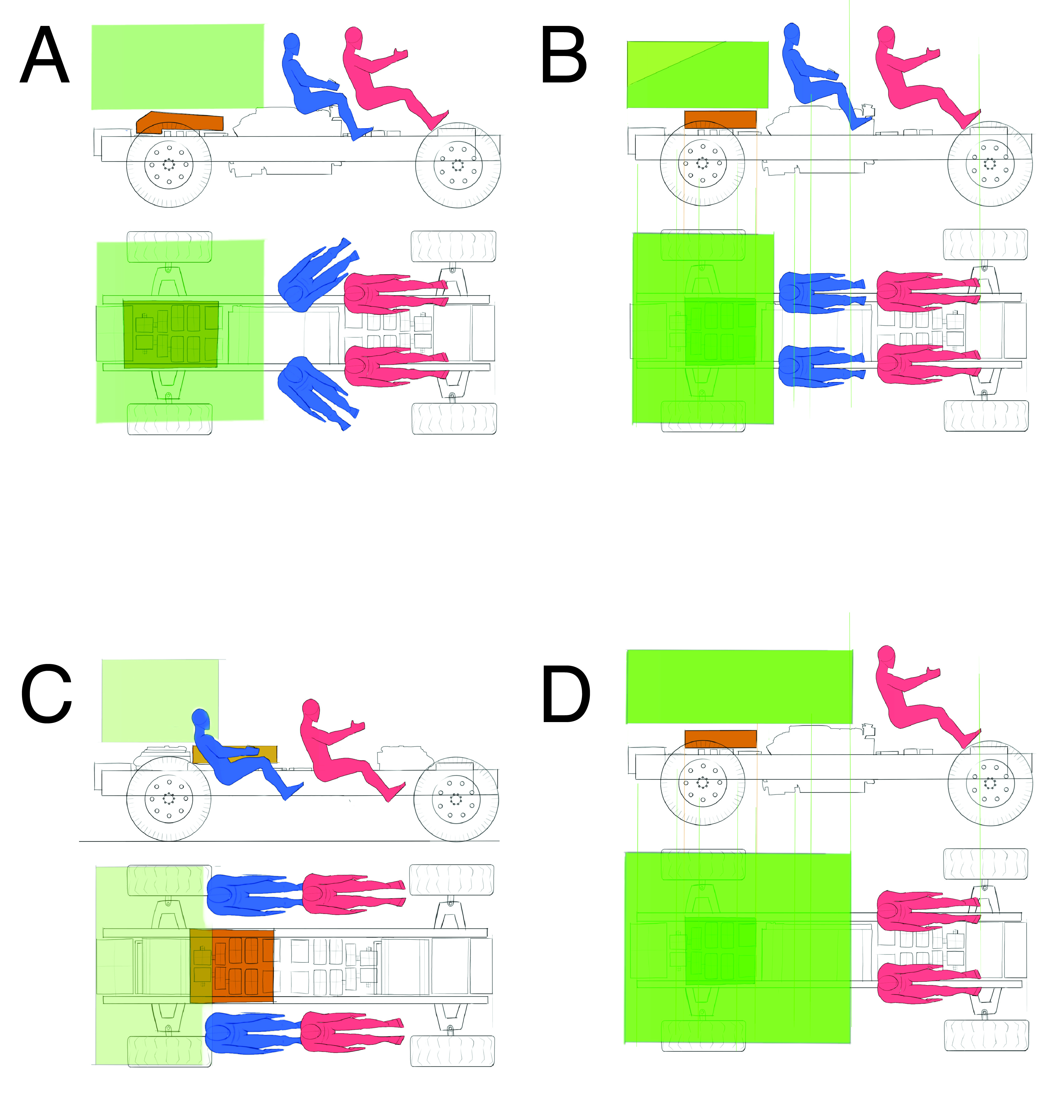
Figura 1. Configuraciones conceptuales del vehículo, vistas lateral y superior. A: Alta capacidad de carga y cuatro pasajeros en posición no estándar. B: Baja capacidad de carga y cuatro pasajeros en posición estándar. C: Mínima capacidad de carga y cuatro pasajeros en posición baja para máxima estabilidad. D: Máxima capacidad de carga y dos pasajeros en posición estándar.

La figura 1 muestra un conjunto de cuatro configuraciones conceptuales diferentes, que permiten transportar más o menos pasajeros y carga. Las configuraciones A, B y C transportan cuatro pasajeros, mientras que la configuración D transporta dos. Dentro de la competitividad por el espacio se observa que la configuración A busca permitir mayor nivel de carga manteniendo el número de pasajeros, y solo puede realizarlo ubicando a tales pasajeros en un posición no estándar. De otro lado se observa que la configuración C posiciona a los pasajeros con un perfil bajo, haciendo que tanto la masa de los pasajeros mismos como la de la carrocería esté ubicada más cerca al piso, con lo que se mejora la estabilidad del vehículo.
Cada configuración responde a las necesidades de un usuario diferente. Es importante resaltar cómo el problema está acoplado con la distribución de los componentes y no se restringe a la dicotomía entre carga y pasajeros.
Se buscaba que la primera versión permitiera transportar cuatro pasajeros y que tuviese la máxima estabilidad, razón por la cual es escoge la configuración C.

5. COMPATIBILIDAD GEOMÉTRICA PARA LA TRANSMISIÓN DE POTENCIA

El tren de potencia brinda un segundo ejemplo de compatibilidad geométrica, dividido en dos interacciones críticas.

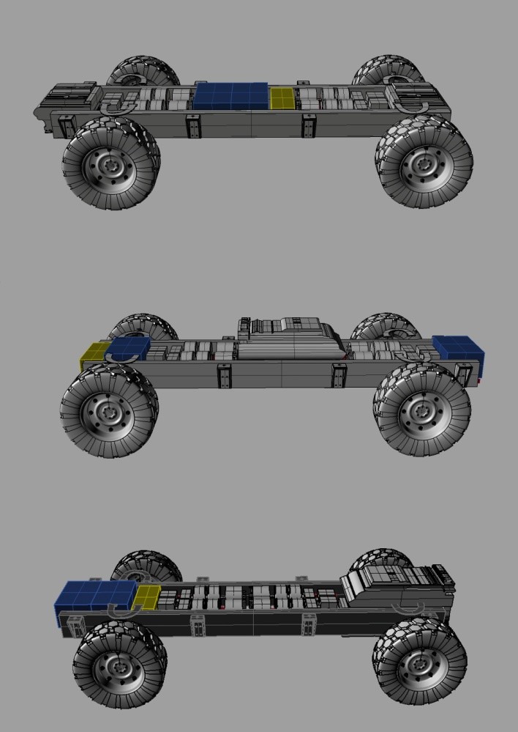
Figura 2. Conceptos evaluados para la ubicación del motor de combustión interna. Arriba, generación distribuida. Centro, motor central. Abajo, motor trasero.

La primera de las interacciones críticas es la ubicación del motor de combustión interna que impulsa al generador eléctrico. Este componente es el más voluminoso del tren de potencia, razón por la cual es el componente que más riñe con la configuración plana ideal. Si se usa un motor dado, las dos alternativas básicas son moverlo por encima o por debajo del perfil del chasis. En el caso de subirlo, el motor interferirá cada vez más con la carrocería, los pasajeros y la carga, además de que elevará el centro de masa. Si por el contrario se baja, el motor estará más expuesto a impactos contra elementos en el piso, y se reducirá la altura libre bajo el vehículo.
La figura 2 presenta tres versiones donde se evaluaba la posibilidad de ubicar el motor de combustión interna en diferentes ubicaciones más allá de los movimientos básicos. La primera configuración plantea un vehículo con generación distribuida, usando dos moto-generadores pequeños, uno ubicado en cada extremo del vehículo. Esta configuración eleva los costos y la complejidad del vehículo y requiere una mayor longitud del mismo. La segunda configuración corresponde a la ubicación del motor en la parte trasera. Esta ubicación eleva el centro de masa del vehículo y además lo desplaza hacia atras, alejándolo de su posición ideal baja y en el centro del vehículo, además de que hace más compleja la transmisión de potencia hasta las llatnas por la ubicación de los demás componentes. La tercera configuración ubica un motor central, que complica la interacción con la carrocería.
Además de revisar las ventajas y desventajas de cada configuración se encontró que con el tren de potencia híbrido se podía reducir el tamaño del motor de combustión interna, ya que el mismo no debe entregar los picos de consumo presentes con las dinámicas más altas del vehículo, ya que estos requerimientos pueden ser satisfechos con la energía disponible en los ultracapacitores (para las dinámicas más rápidas) y las baterías (para dinámicas intermedias). Al mirar este hecho y sumarlo con las observaciones para cada configuración se encontró que la mejor configuración corresponde a aquella con el motor central.
La segunda interacción crítica del tren de potencia está en la interacción entre los semi-ejes que trasmiten la potencia mecánica a las ruedas y los perfiles longitudinales que son la parte central del chasis. Considerando el desplazamiento de las suspensiones, los semiejes barren un ángulo importante. Si los perfiles se colocan por encima de la zona de operación de los semi-ejes, el centro de masa se eleva de manera importante. Si los semiejes se hacen operar de forma inclinada, la eficiencia energética disminuye y la distancia libre al piso también. Como solución se plantea mantener perfiles longitudinales simples, semi-ejes operando lo más rectos posible y chasis bajo, pero para compatibilizar los diversos elementos se abre un agujero en cada perfil longitudinal a la altura de las ruedas, como se muestra en la figura 3. Para que la estructura no sacrifique su integridad, se diseñó un refuerzo para la zona del agujero, que estructuralmente se convierte en un concentrador de esfuerzos si no se incluyen el refuerzo planteado.

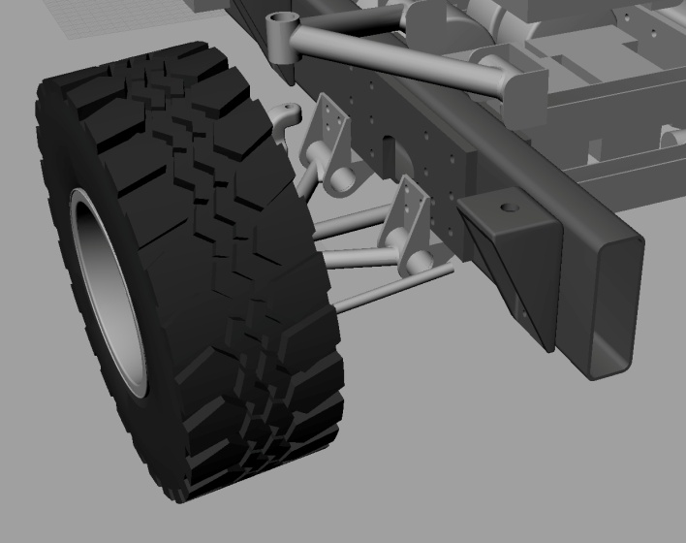
Figura 3. Esquema general de la solución para la compatibilidad geométrica entre el chasis plano y los semi-ejes de transmisión de potencia.

Se evaluaron diversas geometrías para el refuerzo. La figura 4 presenta tres de las geometrías evaluadas. Como criterio de diseño se diseñó un refuerzo que brindara el mismo nivel de resistencia que ofrecía el perfil sin el agujero, y que había sido calculado previamente para soportar una condición de carga extrema, correspondiente a un impacto que genere una desaceleración vertical de 20G's. Se escogió la geometría elíptica para el redondeo del augujero, al presentar el mínimo nivel de carga con el mismo espesor del refuerzo. Se halló también que conviene ampliar el radio de curvatura tanto como sea posible, teniendo como límite superior la compatibilidad geométrica con los soportes de la suspensión, que se ven en la figura 3.
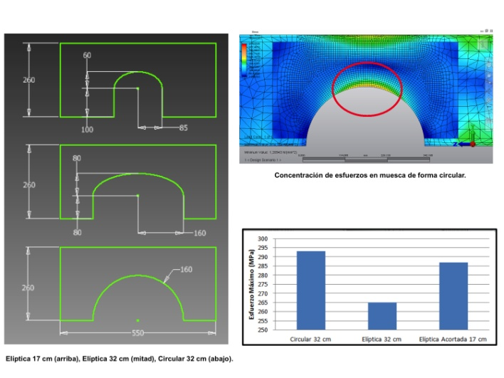
Figura 4. Esquema del diseño del refuerzo del chasis a la altura de las ruedas. Izquierda, ejemplos de las geometrías evaluadas. Derecha arriba, resultados de las simulaciones estructurales por elementos finitos para una geometría circular. Derecha abajo, comparación de los esfuerzos máximos asociados a cada una de las geometrías mostradas.

6. EMPAQUETAMIENTO GENERAL

El empaquetamiento general del vehículo enmarca la etapa cúspide de la compatibilidad geométrica, al considerar de manera simultánea diversos subsistemas del vehículo.
Al iniciar la ubicación de cada componente dentro del vehículo se encuentran multiples escenarios de compatibilidad geométrica (no presentados en este trabajo). Al dar cuerpo a cada componente, el espacio que el mismo requiere empieza a competir por el espacio disponible en el vehículo. Dada la configuración plana deseada, el espacio disponible es más limitado de lo normal.
Se decide mantener como objetivo la configuración más plana posible, para garantizar que dos indicadores importantes y contradictorios continúen presentando un buen comportamiento: Altura libre desde el piso (que se desea maximizar) y posición del centro de masa respecto al piso (que se desea minimizar). Resultan particularmente restringidas las reducciones del tren de potencia, que mejoran su comportamiento estructural y energético a medida que ocupan más espacio. El mantener acotado el espacio de tales componentes brinda la ganancia adicional de contar con el chasis como estructura protectora frente a posibles impactos con el piso irregular o con fragmentos sueltos del terreno que sean impulsados por las ruedas y choquen contra la parte baja del chasis.
Si se revisa el ancho del vehículo, el sistema que más se restringe es el sistema de suspensión, donde cada suspensión independiente requiere espacio para permitir alojar componentes estrcuturalmente resistentes a la vez que el mismo requerimiento de espacio permite sintetizar los mecanismos de suspensión con mayor libertad y consecuentemente mayor capacidad para satisfacer requerimientos. Al aumentar el ancho del vehículo su estabilidad aumenta, ya que en realidad no depende de la altura del centro de masa sino de la relación entre dicha altura y el ancho del vehículo. Como contraparte, el mismo aumento del ancho del vehículo hace que sea más dificil manejarlo por vias angostas y curvas, reduciendo su maniobrabilidad.
La maniobrabilidad también se ve afectada por la ubicación de los componentes de las suspensiones, pues el radio mínimo de giro está determinado por la distancia entre ejes del vehículo y el ángulo máximo de dirección que se puede dar a las llantas. Los componentes de la suspensión son los que terminan limitando el ángulo máximo de dirección, y con ello limitan el radio de giro.
La figura 5 muestra la representación realista del resultado tras el proceso de empaquetamiento del vehículo. Se presentan las vistas superior y lateral, que permiten observar los diferentes subsistemas que componen al vehículo, a la vez que se incluye un representante del piloto, conrrespondiente a un varón que representa al percentil 99%, con lo cual sus requerimientos espaciales son altos.

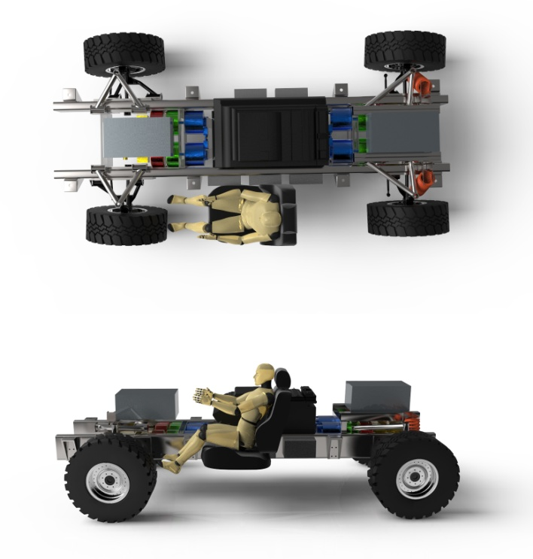
Figura 5. Empaquetamiento general del vehículo, vistas superior y lateral. Se omiten la carrocería y los componentes menores para observar la ubicación de los sub-sistemas principales.

7. CONCLUSIONES

El presente trabajo introduce el concepto de compatibilidad geométrica en el diseño de sistemas complejos. Se presenta el caso del diseño de un vehículo híbrido todoterreno como ejemplo con diversos casos puntuales de interrelaciones de compatibilidad geométrica entre sub-sistemas.
Los diferentes puntos críticos para la compatibilidad geométrica se resuelven de manera concurrente, bajo un esquema jerárquico en el cual las interacciones espaciales son una de las clases de interacciones presentes entre sub-sistemas.
El producto final que se obtiene tras considerar la compatibilidad geométrica de los subsistemas es un sistema complejo sintetizado de manera efectiva, donde se detectan y resuelven rápidamente los conflictos originados por la competencia por el espacio. El ejemplo del desarrollo de un vehículo es particularmente interesante en este sentido, ya que como medio de transporte el espacio disponible es un recurso muy preciado, con lo cual el poder resolver de manera temprana las competencias por él resulta en un ahorro importante de tiempo en el proceso de diseño.

8. AGRADECIMIENTOS

Este proyecto fue impulsado y financiado por la Industria Militar de Colombia - INDUMIL. Agradecemos también a todo el equipo de trabajo que ha colaborado en el desarrollo de este proyecto.

9. REFERENCIAS

- E. Caicedo y E. Tique, “La nueva fórmula de la gasolina y su potencial impacto inflacionario en Colombia”, Banco de la República, 2012.
- A. Bernstein, “Ending Oil’s Stranglehold on Transportation and Economy: The Emergence of Hybrid Vehicles”, Research on Strategic Change, 2006.
- BP. (2011). Statistical review of world energy. [Online]. Available: http://www.bp.com
- G. E. Dieter, “Engineering Design”, Singapore, McGraw Hill International, 2000.
- H. M. Kim, “Target cascading in optimal system design" (PhD Thesis), Michigan: University of Michigan, 2001.
- H. Kim, M. Kokkolaras, L. Louca, G. Delagrammatikas, N. Michelena, Z. Filipi, P. Papalambros, J. Stein y D. Assanis, “Target cascading in vehicle redesign: a class VI truck study”, International journal of vehicle design, vol. 29, nº 3, pp. 199-225, 2002.
- H. M. Kim, D. G. Rideout, P. Y. Papalambros y J. L. Stein, “Analytical target cascading in automotive vehicle design”, in Proc. DETC´01 ASME 2001 Engineering Technical Conference and computers and information in engineering conference, Pittsburgh, 2001.
- N. Michelena, H. M. Kim y P. Papalambros, “A system partitioning and optimization approach to target cascading” presented at the International conference on engineering design. ICED 99, Munich, 1999.
- N. Michelena, L. Louca, M. Kokkolaras, C.-C. Lin, D. Jung, Z. Filipi, D. Assanis, P. Papalambros, H. Peng y J. Stein, “Design of an advanced heavy tactical trucks: a target cascading case study”, presented at the International truck and bus meeting and exhibition, Chicago, 2001.
- H. M. Kim, N. Michelena y P. Papalambros, “Target cascading in optimal system design”, Transactions of the ASME, vol. 125, pp. 474-480, September 2003.
- L. Muñoz, J. Blanco, J. Barreto, N. Rincón, S. Roa, “Conceptual Design of a Hybrid Electric Off-Road Vehicle” in Proc. of 2012 IEEE Electric Vehicle Conference, Greenville, SC., 2012.
- C. Chan, “The State of the Art of Electric, Hybrid and Fuel Cell Vehicles” in Proc. IEEE, 2007, vol. 95, no. 4, pp. 704 – 718.
- A. Burke, “Batteries and Ultracapacitors for Electric, Hybrid and Fuel Cell Vehicles” in Proc. IEEE, 2007, vol. 95, no. 4, pp. 806 – 820.
- A. Khaligh, Z. Li, “Battery, Ultracapacitor, Fuel Cell, and Hybrid Energy Storage Systems for Electric, Hybrid Electric, Fuel Cell, and Plug-In Hybrid Electric Vehicles: State of the Art”, IEEE Trans. Veh. Technol. vol. 59, no. 6, pp. 2806 – 2814, Jul. 2010.
- L. Gallardo, J. Escribano, L. Dawidowski, N. Rojas, M. Andrade and M. Osses, “Evaluation of Vehicle Emission Inventories for Carbon Monoxide and Nitrogen Oxides for Bogotá, Buenos Aires, Santiago and São Paulo”, Atmospheric Environment, vol. 47, pp. 12-19, 2012.
- E. Jauregui, “Local Wind and Air Pollution Interaction in the Mexico Basin”, Atmosphera, vol. 1, pp. 131-140, 1988.
- D. Malen, “Fundamentals of Automobile Body Structure Design”, Warrendale: SAE, 2011.
- J. Reimpell, H. Stoll. “Automotive Chassis: Engineering Principles”. Elsevier, 2001.
- T. Gillespie, “Fundamentals of Vehicle Dynamics”, Warrendale, SAE, 1998.

